ANOTACE

Analýza a vizualizace kybernetických hrozeb pomocí grafové databáze

Cílem diplomové práce je vytvořit nástroj, který dokáže přehledně zobrazit výsledky zjištěných zranitelností počítače a propojit je s informacemi o aktuálních kybernetických hrozbách. Výsledky získané z open-source nástroje Greenbone (OpenVAS) budou nejprve zpracovány a převedeny do jednotného formátu. Poté budou výsledky uloženy do grafové databáze, kde se propojí s daty o hrozbách z veřejně dostupných zdrojů. Na základě tohoto vznikne vizualizace, která ukáže vztahy mezi nalezenými slabinami systému a útoky, škodlivým softwarem nebo útočnými skupinami. Výsledný webový nástroj umožní uživateli procházet tyto informace a získat přehled o tom, jaká jsou rizika a jak souvisejí s reálnými kybernetickými útoky.

ok ma to být diplomka tvl... ne vedecký výzkum

ChatGPT řekl:
Jasně, chápu – nepotřebuješ z toho dělat plnohodnotný vědecký výzkum s akademickou metodikou, ale funkční, technicky zajímavý projekt, který půjde obhájit.
Takže bych to zjednodušil na diplomku stylu „postavil jsem nástroj, funguje, tady jsou ukázky“:

Název:
„Vizualizační nástroj pro mapování kybernetických hrozeb pomocí Neo4j a D3.js“
Cíl:
Vyvinout webovou aplikaci, která načítá hrozbová data z OpenCTI (nebo MISP/OTX), ukládá je do Neo4j a vizualizuje vztahy mezi aktéry, infrastrukturami a kampaněmi.
Co budeš dělat:
- Ingest dat – skript v Pythonu, který z OpenCTI stáhne entity a vztahy, uloží do Neo4j.
- Datový model – jednoduchý STIX → Neo4j mapping (jen pár typů uzlů a hran, žádné složité ontologie).
- Frontend – D3.js graf se základním filtrováním a detailem uzlu.
- Demo scénář – ukážeš 2–3 APT kampaně a jak je v grafu vidět.
- Zhodnocení – pár metrik (počet uzlů/vztahů, rychlost načítání, přínos vizualizace pro rychlou orientaci).
Tech stack:
- Python + Neo4j driver
- Neo4j Community Edition
- OpenCTI API (REST/GraphQL) nebo OTX API
- D3.js + jednoduchý HTML/JS frontend
- Docker Compose na zprovoznění
Výsledek pro obhajobu:
- Git repo s kódem
- Krátké video/živá ukázka, jak to funguje
- PDF dokumentace: úvod, návrh architektury, popis implementace, ukázky grafů, shrnutí

Pokud chceš, udělám ti hotový návrh osnovy diplomky, aby ti to stačilo „jen“ doplnit kódem a printscreeny.
Chceš, abych ho sepsal?

Řekl/a jsi:
nwm co je d3.js ... neo4j....nevimSTIX.... nevim vubec jako nic tvl .??

ChatGPT řekl:
Ok, rozumím — tak začneme úplně od nuly, žádný žargon.
Vysvětlím ti to jednoduše, aby sis to uměl představit i bez zkušeností s těma konkrétníma technologiemi.

Neo4j
- Je to databáze, ale místo tabulek má uzly a spojnice (graf).
- Představ si mind mapu — uzly = objekty (např. hacker, server, malware), spojnice = vztahy (např. „používá“, „útočí na“).
- Používá se tam, kde potřebuješ rychle hledat spojitosti mezi věcmi.
D3.js
- Je to knihovna pro kreslení interaktivních grafů v prohlížeči.
- Díky ní můžeš udělat pohyblivý diagram, kde si přibližuješ/oddaluješ, klikáš na uzly a vidíš detaily.
STIX
- Formát pro popis kybernetických hrozeb.
- Příklad: když chceš poslat někomu informaci „tahle IP adresa patří k útoku skupiny X“, tak se to uloží do STIX struktury.
- Vypadá to jako JSON soubor s definovanými políčky.
OpenCTI
- Platforma, která ty STIX data umí sbírat z různých zdrojů (např. feedy kybernetických hrozeb) a ukládat.
- Ty si z ní pak stáhneš data a zobrazíš si je po svém.

Takže když to spojíš:
- OpenCTI ti dá data o hrozbách (kdo, co, kde, kdy).
- Neo4j to uloží do podoby grafu, aby šlo rychle hledat vazby.
- D3.js to nakreslí do prohlížeče, aby sis to mohl proklikávat.
Když chceš, můžu ti z toho udělat návrh diplomky, která nebude plná neznámých technologií, ale zároveň tam budou tyhle věci použité tak, že se je cestou naučíš.
Mám ti to tak udělat?

Řekl/a jsi:
a co bude výstupem???

ChatGPT řekl:
Výstupem by byl funkční nástroj + dokumentace.
Konkrétně:

1️⃣ Funkční webová aplikace
- Otevřeš prohlížeč → uvidíš interaktivní graf (síť) kybernetických hrozeb.
- Uzly: hackeři, malware, IP adresy, domény, kampaně.
- Spojnice: kdo co používá, na koho útočí, odkud kam jde komunikace.
- Můžeš kliknout na uzel → ukáže se detail (název, popis, datum, zdroj).
- Můžeš filtrovat (např. jen poslední měsíc, jen konkrétní skupiny).
2️⃣ Pipeline pro získávání dat
- Skript, který vezme data z OpenCTI (nebo jiného zdroje) a nahraje je do databáze Neo4j.
- Umí data aktualizovat a odstraňovat duplicity.
3️⃣ Docker Compose projekt
- Jeden příkaz → spustí se databáze, backend a frontend, vše běží lokálně.
4️⃣ Diplomová práce (PDF)
- Úvod (proč to vzniklo, co je CTI).
- Popis architektury (jak spolu komunikují skript, databáze a web).
- Screenshoty grafů.
- Popis implementace (kód, API volání).
- Závěr (co funguje, co by šlo rozšířit).

Reálně bys u obhajoby ukázal:
- Demo: “Tady mám graf hrozeb. Vidíte, tady tahle IP adresa patří k této kampani, která souvisí s tímto malwarem.”
- Repozitář s kódem: aby bylo vidět, že sis to opravdu napsal.
- Dokumentaci: aby vedoucí viděl, že víš, co děláš.

Pokud chceš, udělám ti jednoduchý postup krok za krokem, jak tohle od nuly postavit, i když ty technologie zatím neznáš.
Chceš, abych to sepsal?

Řekl/a jsi:
Slo by tim ziskat data treba i z darkwebu?

ChatGPT řekl:
Ano, šlo — ale tam už se dostáváš z „běžné diplomky“ do citlivé oblasti, takže bys musel postupovat hodně opatrně a hlavně používat veřejně dostupné, legální zdroje.
Technicky máš tři možnosti:

1️⃣ Přímé OSINT feedy, co už darkweb monitorují (legální, bezpečné)
- Existují CTI platformy (OpenCTI, MISP, OTX), které mají konektory na služby sbírající data z darkweb fór (např. Cybersixgill, DarkOwl, KELA).
- Tyhle zdroje ti poskytnou už očištěná data — IP, domény, hashe, úniky — bez toho, abys lezl přímo na .onion.
2️⃣ Pasivní sběr přes API a datové dumpy (pololegální, záleží na licenci)
- Některé bezpečnostní komunity sdílí exporty z darkweb fór (např. JSON, CSV), které můžeš analyzovat.
- Tyhle dumpy si pak jen načteš do svého grafu.
3️⃣ Vlastní crawler pro .onion (rizikové, nutno mít povolení)
- Teoreticky bys mohl napsat Tor crawler a tahat data přímo z darkwebu.
- Pro diplomku je to ale právně i eticky problematické a univerzita by to mohla stopnout.
- Navíc bys musel řešit malware, ilegální obsah, bezpečnost vlastního stroje.

Reálně bych pro diplomku udělal tohle:
- Postavit grafový vizualizační nástroj.
- Jako zdroj dat použít OpenCTI + nějaký testovací feed z darkwebu (např. export z HaveIBeenPwned nebo OTX pulses se štítkem „DarkWeb“).
- V dokumentaci uvést, že architektura podporuje i darkweb zdroje, ale pro demo se použily legální datasety.

Pokud chceš, můžu ti rovnou sepsat architekturu, kde se dají legálně napojit darkweb feedy, aby to mělo „hacker feeling“, ale bylo to bezpečné a průchozí pro diplomku.
Mám to udělat?

Řekl/a jsi:
ok ok.. .tak od začátku... jak ziskam data o OTX.... OpenCTI.... MISP.... ?

ChatGPT řekl:
Dobře, vezmeme to úplně od začátku a bez zbytečných složitostí.
Tady máš postup, jak legálně získat CTI data z těch tří zdrojů:

1️⃣ OTX (AlienVault Open Threat Exchange)
- Co to je: veřejná platforma od AT&T pro sdílení indikátorů kompromitace (IOC).
- Registrace: zdarma na https://otx.alienvault.com/
- Jak získat data:
  - Po registraci → My OTX → API Key.
  - API dokumentace: https://otx.alienvault.com/api
  - Python klient: pip install OTXv2
  - Jednoduchý příklad:
python
ZkopírovatUpravit
from OTXv2 import OTXv2
API_KEY = "tvuj_api_klic"
otx = OTXv2(API_KEY)
pulses = otx.getall()
for pulse in pulses:
print(pulse['name'], pulse['indicators'])
- Obsah: IP adresy, domény, hashe, URL, TTPs, popis kampaní.

2️⃣ OpenCTI
- Co to je: open-source platforma pro threat intelligence, podporuje STIX 2.1.
- Jak získat data:
  - Buď si nainstaluješ vlastní instanci (Docker Compose instalace)
nebo
  - Použiješ veřejnou komunitní instanci (potřebuješ přístupové údaje – některé bezpečnostní komunity ho dávají členům).
  - API: GraphQL endpoint (/graphql).
  - Python klient: pip install pycti
  - Příklad:
python
ZkopírovatUpravit
from pycti import OpenCTIApiClient
api_url = "https://tvuj_opencti_server"
api_token = "tvuj_token"
client = OpenCTIApiClient(api_url, api_token)

threats = client.threat_actor.list(first=5)
for t in threats:
print(t['name'], t['description'])
- Obsah: threat actors, kampaně, malware, nástroje, infrastruktura, vztahy.

3️⃣ MISP (Malware Information Sharing Platform)
- Co to je: open-source platforma na sdílení hrozbových indikátorů, hodně používaná CERT týmy.
- Jak získat data:
  - Potřebuješ přístup k instanci MISP (může to být tvoje, nebo od partnera).
  - MISP demo instance pro test: https://misp-project.org/demo/ (omezené funkce).
  - API key si vygeneruješ v MISP (Administration → API key).
  - Python klient: pip install pymisp
  - Příklad:
python
ZkopírovatUpravit
from pymisp import PyMISP
misp_url = "https://tvuj_misp_server"
misp_key = "tvuj_api_klic"
misp_verifycert = False

misp = PyMISP(misp_url, misp_key, misp_verifycert)
events = misp.search('events', limit=5)
for e in events:
print(e['Event']['info'])
- Obsah: IOC (IP, domény, hashe), TTP, útoky, zranitelnosti, atributy.

Co je pro diplomku nejlepší?
- OTX – rychlý start, veřejné API, žádná instalace.
- OpenCTI – propojovací hub, STIX formát, pěkné vztahy → hodí se pro grafovou databázi.
- MISP – ideální na IOC data, ale musíš mít přístup k instanci.

Jestli chceš, můžu ti teď navrhnout architekturu diplomky, kde:
- data taháš z OTX (snadný start),
- ukládáš do Neo4j,
- vizualizuješ v jednoduchém webovém grafu.
To by bylo nejrychlejší na postavení a obhajobu.
Mám to sepsat?

Řekl/a jsi:
NEO4j jako pak budu jak nacitat? jak z toho udelam web?

ChatGPT řekl:
Přemýšlení po dobu 15s
Jasně. Stručně: data → Neo4j → API → web graf. Níže máš minimální „end-to-end“ řešení, které spustíš v Dockeru.

1) Struktura projektu
bash
ZkopírovatUpravit
cti-graph/
├─ docker-compose.yml
├─ api/ # FastAPI backend
│ ├─ app.py
│ └─ requirements.txt
├─ web/ # statický frontend
│ └─ index.html
└─ ingest/ # načítání dat do Neo4j
├─ load_otx.py
└─ requirements.txt

2) Neo4j + API + web (Docker Compose)
yaml
ZkopírovatUpravit
# docker-compose.yml
services:
neo4j:
image: neo4j:5.20
ports: ["7474:7474", "7687:7687"]
environment:
NEO4J_AUTH: neo4j/test123
NEO4JLABS_PLUGINS: '["apoc"]'
NEO4J_apoc_export_file_enabled: "true"
NEO4J_apoc_import_file_enabled: "true"
NEO4J_dbms_security_auth__minimum__password__length: 4
volumes:
- neo4j-data:/data

api:
build: ./api
environment:
NEO4J_URI: bolt://neo4j:7687
NEO4J_USER: neo4j
NEO4J_PASS: test123
depends_on: [neo4j]
ports: ["8000:8000"]

web:
image: nginx:alpine
volumes:
- ./web:/usr/share/nginx/html:ro
ports: ["8080:80"]
depends_on: [api]

volumes:
neo4j-data:

3) Ingest z OTX → Neo4j
Instalace závislostí
ini
ZkopírovatUpravit
# ingest/requirements.txt
neo4j==5.23.0
OTXv2==1.5.12
Načítací skript (minimal)
python
ZkopírovatUpravit
# ingest/load_otx.py
import os
from neo4j import GraphDatabase
from OTXv2 import OTXv2

OTX_API_KEY = os.getenv("OTX_API_KEY") # nastav si proměnnou
NEO4J_URI = os.getenv("NEO4J_URI", "bolt://localhost:7687")
NEO4J_USER = os.getenv("NEO4J_USER", "neo4j")
NEO4J_PASS = os.getenv("NEO4J_PASS", "test123")

def upsert_pulse(tx, pulse):
tx.run("""
MERGE (p:Pulse {id:$id})
ON CREATE SET p.name=$name, p.created=$created
ON MATCH SET p.name=$name, p.created=$created
""", id=pulse["id"], name=pulse.get("name"), created=pulse.get("created"))

def upsert_indicator(tx, pulse_id, ind):
v = ind.get("indicator")
t = ind.get("type") # e.g. IPv4, domain, URL, FileHash-SHA256
tx.run("""
MERGE (i:Indicator {type:$type, value:$value})
WITH i
MATCH (p:Pulse {id:$pulse_id})
MERGE (p)-[:INDICATES]->(i)
""", type=t, value=v, pulse_id=pulse_id)

def main():
drv = GraphDatabase.driver(NEO4J_URI, auth=(NEO4J_USER, NEO4J_PASS))
otx = OTXv2(OTX_API_KEY)
with drv.session() as s:
# pár pulse pro demo
for pulse in otx.getall(limit=50):
s.execute_write(upsert_pulse, pulse)
for ind in pulse.get("indicators", []):
s.execute_write(upsert_indicator, pulse["id"], ind)
drv.close()

if __name__ == "__main__":
main()
Spuštění:
bash
ZkopírovatUpravit
docker compose up -d
export OTX_API_KEY="TVUJ_KLIC"
# dočasně směruj ingest na localhost (Neo4j běží na 7687 v hostu)
export NEO4J_URI="bolt://localhost:7687"
python3 -m venv .venv && source .venv/bin/activate
pip install -r ingest/requirements.txt
python ingest/load_otx.py
Po doběhu zkontroluj Neo4j na http://localhost:7474 (login: neo4j / test123), dotaz:
cypher
ZkopírovatUpravit
MATCH (p:Pulse)-[:INDICATES]->(i:Indicator) RETURN p,i LIMIT 25;

4) Backend API (FastAPI)
api/requirements.txt
ini
ZkopírovatUpravit
fastapi==0.115.0
uvicorn==0.30.5
neo4j==5.23.0
api/app.py
python
ZkopírovatUpravit
import os
from fastapi import FastAPI
from fastapi.middleware.cors import CORSMiddleware
from neo4j import GraphDatabase

app = FastAPI()
app.add_middleware(CORSMiddleware, allow_origins=["*"], allow_methods=["*"], allow_headers=["*"])

driver = GraphDatabase.driver(
os.getenv("NEO4J_URI", "bolt://neo4j:7687"),
auth=(os.getenv("NEO4J_USER", "neo4j"), os.getenv("NEO4J_PASS", "test123"))
)

@app.get("/health")
def health():
return {"ok": True}

@app.get("/graph")
def graph(limit: int = 200):
q = """
MATCH (p:Pulse)-[r:INDICATES]->(i:Indicator)
RETURN p, r, i LIMIT $limit
"""
nodes, links, seen = [], [], {}
with driver.session() as s:
for rec in s.run(q, limit=limit):
p, i = rec["p"], rec["i"]
for node, label in [(p, "Pulse"), (i, "Indicator")]:
nid = str(node.id)
if nid not in seen:
seen[nid] = True
nodes.append({
"id": nid,
"label": label,
"name": node.get("name") or node.get("value") or node.get("id"),
"props": dict(node)
})
links.append({"source": str(p.id), "target": str(i.id), "type": "INDICATES"})
return {"nodes": nodes, "links": links}
Dockerfile (pro api)
dockerfile
ZkopírovatUpravit
# api/Dockerfile
FROM python:3.11-slim
WORKDIR /app
COPY requirements.txt .
RUN pip install --no-cache-dir -r requirements.txt
COPY app.py .
CMD ["uvicorn", "app:app", "--host", "0.0.0.0", "--port", "8000"]
docker compose up -d --build obnoví API.

5) Jednoduchý web (D3 force graf)
web/index.html (stačí otevřít na http://localhost:8080)
html
ZkopírovatUpravit
<!doctype html>
<html lang="cs">
<head>
<meta charset="utf-8">
<title>CTI Graph</title>
<style>
body { margin:0; font:14px sans-serif; }
#tooltip { position:fixed; background:#fff; border:1px solid #ccc; padding:6px; display:none; }
</style>
</head>
<body>
<svg id="svg" width="100vw" height="100vh"></svg>
<div id="tooltip"></div>
<script src="https://unpkg.com/d3@7/dist/d3.min.js"></script>
<script>
const svg = d3.select("#svg").attr("width", window.innerWidth).attr("height", window.innerHeight);
const g = svg.append("g");
const tooltip = document.getElementById("tooltip");

// zoom
svg.call(d3.zoom().on("zoom", (ev) => g.attr("transform", ev.transform)));

fetch("http://localhost:8000/graph?limit=400")
.then(r => r.json())
.then(data => {
const sim = d3.forceSimulation(data.nodes)
.force("link", d3.forceLink(data.links).id(d => d.id).distance(80))
.force("charge", d3.forceManyBody().strength(-120))
.force("center", d3.forceCenter(window.innerWidth/2, window.innerHeight/2));

const link = g.selectAll("line").data(data.links).enter().append("line").attr("stroke", "#999").attr("stroke-opacity", 0.6);
const node = g.selectAll("circle").data(data.nodes).enter().append("circle")
.attr("r", d => d.label === "Pulse" ? 7 : 5)
.attr("fill", d => d.label === "Pulse" ? "#1f77b4" : "#2ca02c")
.call(d3.drag().on("start", dragstarted).on("drag", dragged).on("end", dragended))
.on("mousemove", (ev,d) => showTip(ev,d))
.on("mouseout", hideTip);

const text = g.selectAll("text").data(data.nodes).enter().append("text")
.text(d => d.name).attr("font-size", 10).attr("dx", 8).attr("dy", 3);

sim.on("tick", () => {
link.attr("x1", d => d.source.x).attr("y1", d => d.source.y)
.attr("x2", d => d.target.x).attr("y2", d => d.target.y);
node.attr("cx", d => d.x).attr("cy", d => d.y);
text.attr("x", d => d.x).attr("y", d => d.y);
});

function dragstarted(ev, d){ if(!ev.active) sim.alphaTarget(0.3).restart(); d.fx = d.x; d.fy = d.y; }
function dragged(ev, d){ d.fx = ev.x; d.fy = ev.y; }
function dragended(ev, d){ if(!ev.active) sim.alphaTarget(0); d.fx = null; d.fy = null; }

function showTip(ev,d){
tooltip.style.display="block";
tooltip.style.left = (ev.clientX+10)+"px";
tooltip.style.top = (ev.clientY+10)+"px";
tooltip.innerText = `${d.label}: ${d.name}`;
}
function hideTip(){ tooltip.style.display="none"; }
});
</script>
</body>
</html>

6) Jak to celé spustit
- docker compose up -d --build
- Načti data:
bash
ZkopírovatUpravit
export OTX_API_KEY="TVUJ_KLIC"
python ingest/load_otx.py
- Ověř: Neo4j UI http://localhost:7474 (neo4j/test123)
- Web: http://localhost:8080 → uvidíš graf.

7) Co dál (volitelné)
- Přidat další typy vztahů (Campaign, Malware) – pokud je získáš z OpenCTI/MISP.
- Endpointy filtrování: /graph?type=IPv4&since=2025-07-01.
- Uložit TLP/confidence do props a přidat filtr ve webu.
Pokud chceš, pošlu ti ZIP s kostrou projektu (souborové šablony výše) nebo ti to upravím na OpenCTI místo OTX.

UVICORN na vykreslení grafu
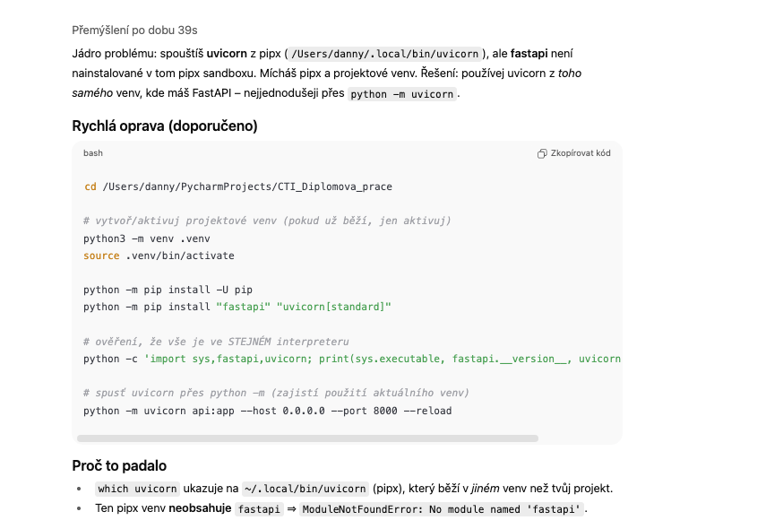
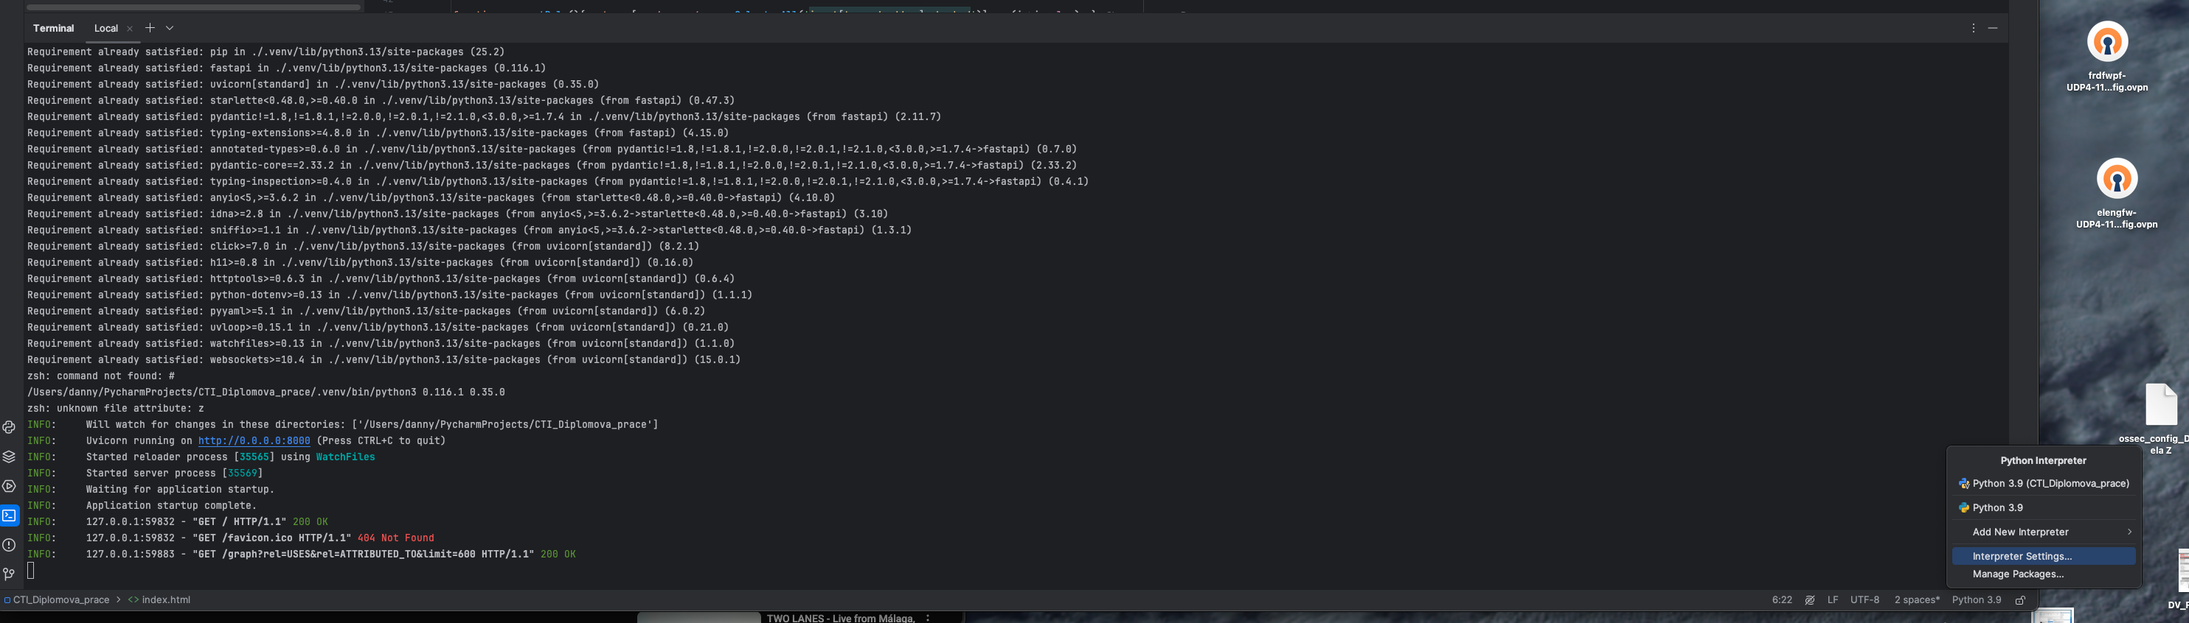
interpreter Python 3.9 ten… co je prostě všude…

cd /Users/danny/PycharmProjects/CTI_Diplomova_prace

# vytvoř/aktivuj projektové venv (pokud už běží, jen aktivuj)
python3 -m venv .venv
source .venv/bin/activate

python -m pip install -U pip
python -m pip install "fastapi" "uvicorn[standard]"

# ověření, že vše je ve STEJNÉM interpreteru
python -c 'import sys,fastapi,uvicorn; print(sys.executable, fastapi.__version__, uvicorn.__version__)'

# spusť uvicorn přes python -m (zajistí použití aktuálního venv)
python -m uvicorn api:app --host 0.0.0.0 --port 8000 --reload

DOCKER OPEN VAS NA MACBOOKU

